纸桥承重创意无限
一、活动主题：挑战极限，展现风采
二、活动目的：丰富同学的课余生活，鼓舞同学们开动脑筋，加强动手能力，发扬团队合作的精神，提高学生的科学素养，培养学生的创新精神和实践能力。
三、活动对象：初一、初二部分学生

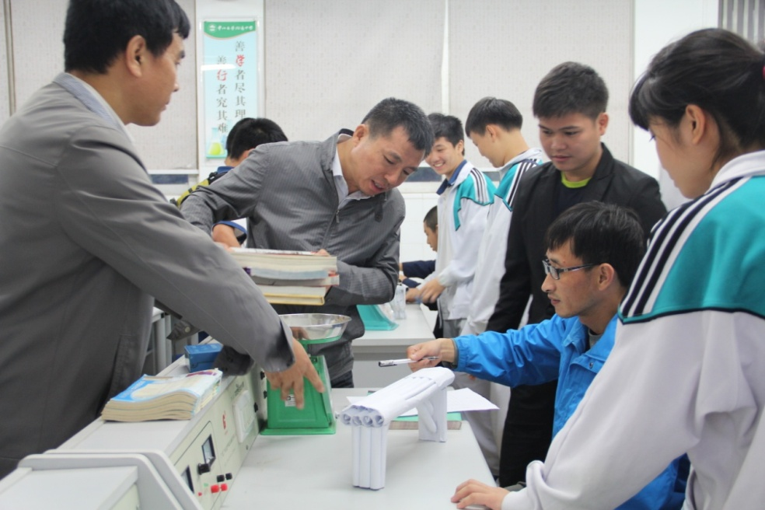

四、报名及培训时间

报名方式：每班不超过3组，每组不超过3人；
名单以班为单位上交
初一交 韩卫平（五楼办公室501）
初二交 李华润（四楼办公室401）
报名时间：11月24日到11月26日

培训时间及地点：11月28日物理实验室（1）

五、比赛场地及时间：待定

所需材料及比赛规则，培训时做详细说明

这是激动人心的游戏；是展示同学们组织能力、协调能力、创新能力的绝佳游戏；是同学们发现自我、展示自我的有趣活动。报名从速，过期不候。

